沪教版六年级数学第二学期试题
一、选择题
1．如果＋20%表示增加20%，那么－6%表示( )．
A．增加14% B．增加6% C．减少6% D．减少26%
2．下列各式中，是一元一次方程的是（ ）
A．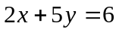 B．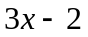 C．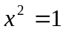 D．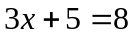 W w .X 3.下列说法中正确的有 （ ）
①角是有公共端点的两条射线组成的图形
②若∠1+∠2+∠3=180°，则∠1、∠2、∠3互为补角
③有公共顶点且相等的两个角叫对顶角
④直线外一点到已知直线的垂线段的长度就是点到这条直线的距离
A．1个 B．2个 C．3个 D．4个

4．下列不是同类项的是（ ）
A．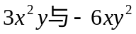 B．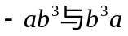
C．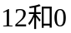 D． 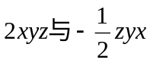
5.有理数的相反数是（ ）
A． B.3 C.－3 D.－
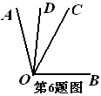
6．如图，OC是∠AOB的平分线，OD是∠AOC的平分线，且∠COD=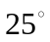，
则∠AOB等于 （ ）
A．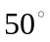 B．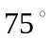
C．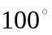 D．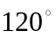
7．若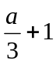与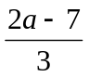互为相反数，则a为 （ ）
A． B．10 C．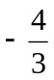 D．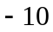
8．关于x的方程2x－4=3m和x+2=m有相同的解, 则m的值是（ ）
A． 10 B． －8 C． －10 D． 8

9．已知线段AB，延长AB到C，使BC=2AB，M、N分别是AB、BC的中点，则（ ）
A．MN=BC B．AN=AB C．BM：BN=1：2 D．AM=BC
10．若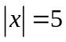，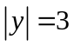，则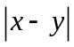等于 （ ）
A．2 B．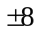 C．8或2 D．或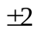

二、填空题
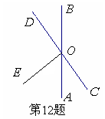
11．数轴上与表示－1的点距离为3个单位长度的点表示的数 ．
12．如图，直线AB、CD相交于点O，EO⊥CD，
∠AOD＝4∠BOD，则∠AOE ＝ °．
13．时间是8点半时，钟面上分针与时针的夹角是 °．
14．如果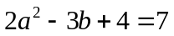，则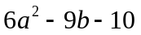= ．
15．一件商品先按成本价增加22％出售，为了减少库存，又按定价的八五折出售，此时商品的售价为a元，则该商品的成本价是 元．
16．若关于x的方程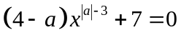是一元一次方程，则此方程解为 ．
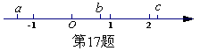
17．已知a、b、c在数轴上的位置如图所示，化简
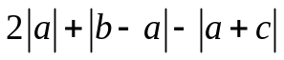＝ ．
18．木匠在木料上画线，先确定两个点的位置，根据 就能把线画得很准确．
三、解答题
19．计算 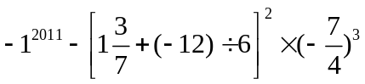

20.若x、y满足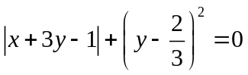，求代数式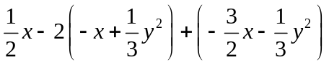的值．

21. 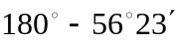

22．解方程 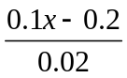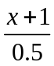= 3．

23．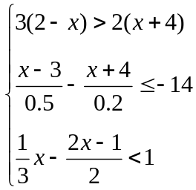 在数轴上标出解集

24．若一个角的补角比这个角的余角的3倍大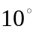，求这个角的度数．

25.求满足方程组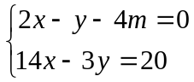中的值是值的3倍的的值，并求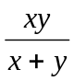 的值。

26．已知线段AB＝16cm，点C是直线AB上的一点，且AB∶BC＝8∶3，点D、E分别是线段AB、BC的中点，求线段DE的长． w W w .x K b 1.c o M

27．如图，直线AB、CD相交于点O，OE平分∠BOD，OF平分∠COE，
∠AOD︰∠BOE=4︰1，求∠EOF的度数.
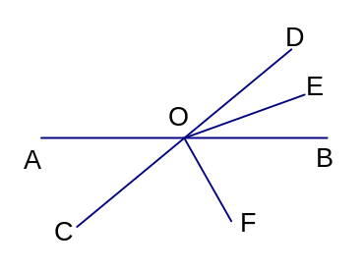

28．如图，∠AOB＝100°，OF是∠BOC的平分线，∠AOE＝∠EOD，∠EOF＝140°，求：∠COD的度数．

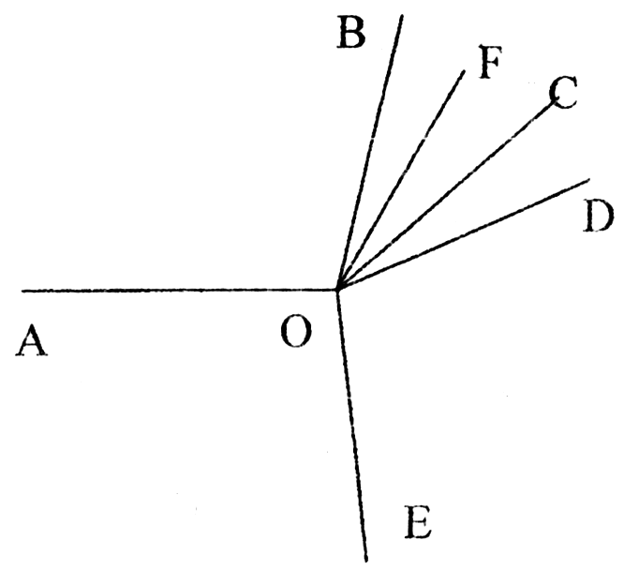

四．列方程解应用题：
29．小明从家到学校，每小时走10km，就会比计划时间迟10分钟到校；每小时走15km，就会比计划时间早10分钟到校．现在小明想比计划时间早5分钟到校，但不知道每小时该走多少km．你能告诉小明，他的速度多少为好？新课 标 第 一 网

30、某校六年级(1)、(2)两个班共104人去参观世界珍稀动物展览。每班人数都在60以内，其中(1)班人数较少,不到50人。该展览的门票价格规定: 单张票价格为13元；购票人数在51-100人每人门票价为11元；100人以上每人门票价为9元。经估算,如果两班都以班为单位分别购票,则一共应付1240元；如果两班联合起来,作为一个团体购票,则可以节省不少钱。新|课 |标 |第 |一| 网
请问：① 两班各有多少名学生?
② 两班联合起来购票能省多少钱?


www.3abeike.com （按住Ctrl键点击该链接即可）

